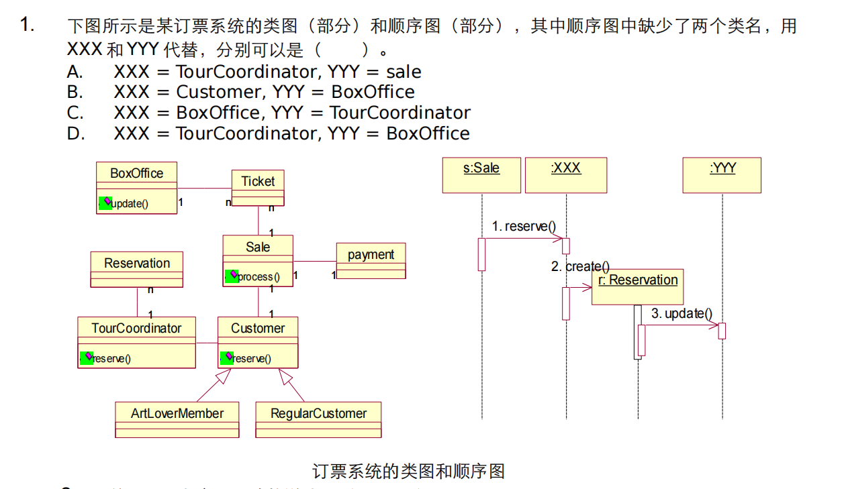
答案：D
分析：
从顺序图中可以看到，s:Sale 对象（销售实例）调用了 XXX 对象的 reserve() 方法。
然后，XXX 对象创建了 r:Reservation 对象（预订实例）。结合类图可以发现，TourCoordinator（旅游协调员）有 reserve() 方法，且与 Reservation 之间存在一条 1 对 1 的关联关系。所以可以推断出XXX是TourCoordinator。
r:Reservation 对象调用了 YYY 对象的 update() 方法。结合类图发现，只有BoxOffice（售票处）类定义了一个 update() 方法。所以YYY是BoxOffice。

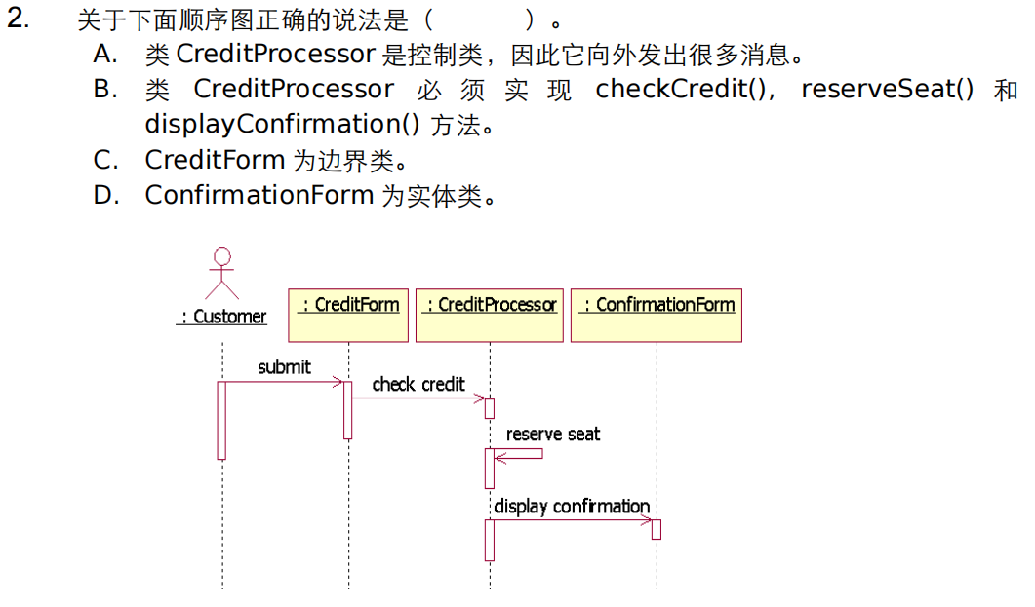
答案：A,C
分析：A. CreditProcessor的确是控制类 (Control Class)。且它向外发送多条消息（reserveSeat, displayConfirmation），所以A正确。
B. displayConfirmation()由 ConfirmationForm 来实现，而不是 CreditProcessor。所以B错误。
C. CreditForm 是系统与（通常是参与者 Actor）外部交互的接口，属于边界类，C正确。
D. ConfirmationForm（确认表单）和 CreditForm 一样，是用来向用户显示信息的界面。因此，它也应该是一个边界类，而不是实体类。所以D错误。

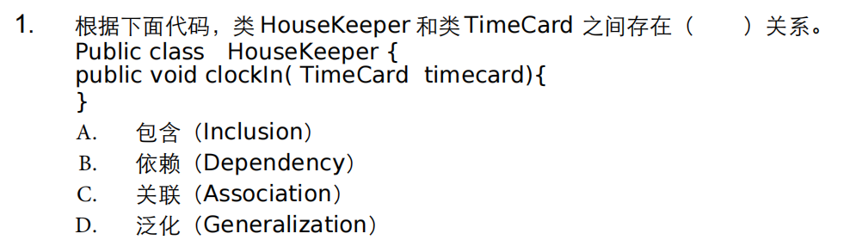
答案：B
分析：HouseKeeper 类有一个方法 clockIn()，这个方法需要一个 TimeCard 类型的对象作为参数才能执行。这种一个类在某个方法的操作中使用另一个类作为参数、局部变量或返回值，但并不持久地持有它，这就是依赖关系（Dependency）。

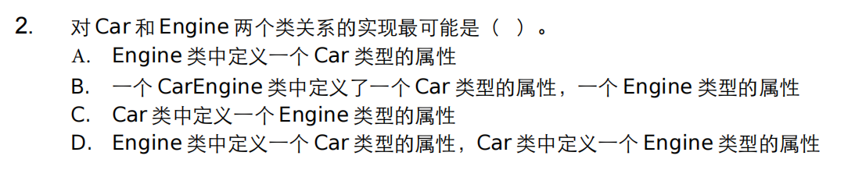
答案：C
分析：一辆汽车拥有一个发动机（"has-a"关系）。发动机是汽车的一个组成部分。

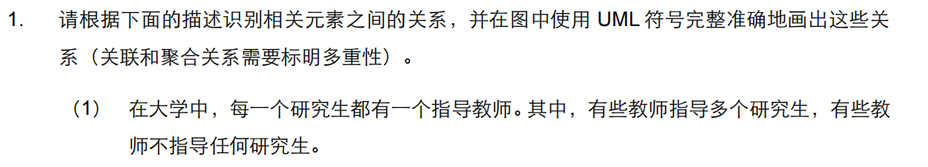
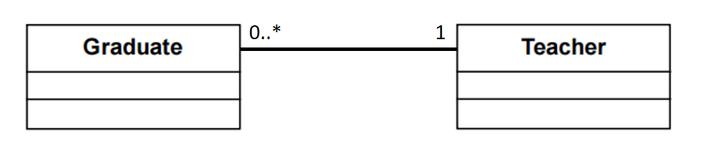
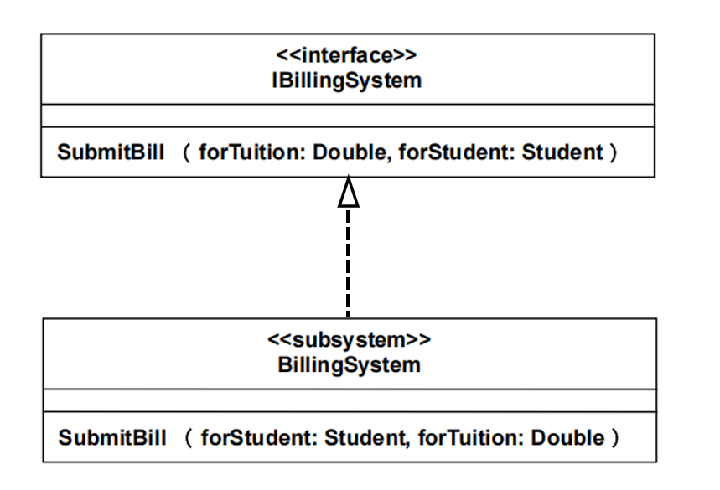
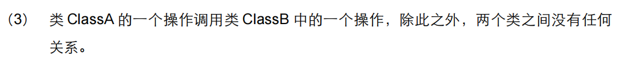
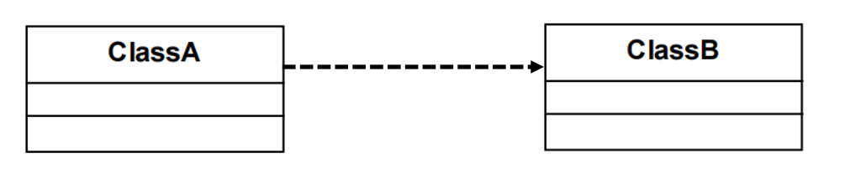

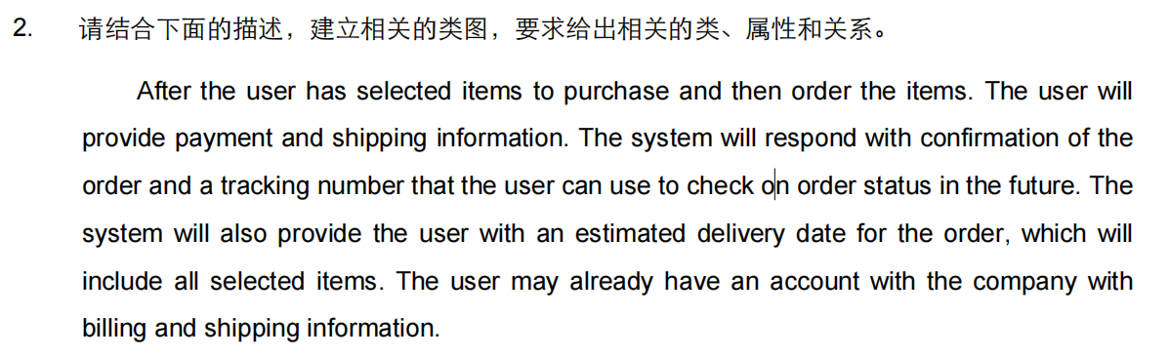
分析： 一共设计七个类，分别是 User (用户)、Account (账户)、Order (订单)、LineItem (订单项)、Item (商品)、ShippingInfo (运输信息) 和 BillingInfo (账单信息)。
User 类有 id 和 name 属性。Order 类有 paymentInfo (支付信息)、trackingNumber (物流追踪号)、orderStatus (订单状态) 和 estimatedDeliveryDate (预计送达日期) 属性。LineItem 类有 quantity (数量) 属性。Item 类有 id、name 和 price 属性。ShippingInfo 类有 address、phoneNumber 和 recipient (收件人) 属性。BillingInfo 类有 id、time、price 和 items 属性。
User 和 Account 之间 (关联) ：1对0..*
User 和 Order 之间 (关联)：1对0..*
Order 和 LineItem 之间 (组合)：1对1..*
LineItem 和 Item 之间 (关联)：0..*对1
Order 和 ShippingInfo 之间 (关联)：0..*对1
Account 和 ShippingInfo 之间 (组合)：1对0..*
Account 和 BillingInfo 之间 (关联)：1对0..*

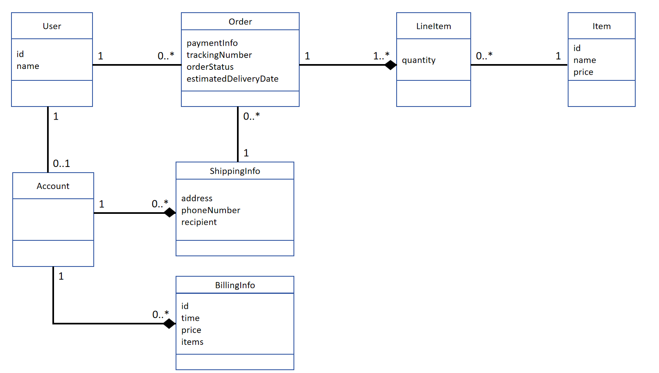

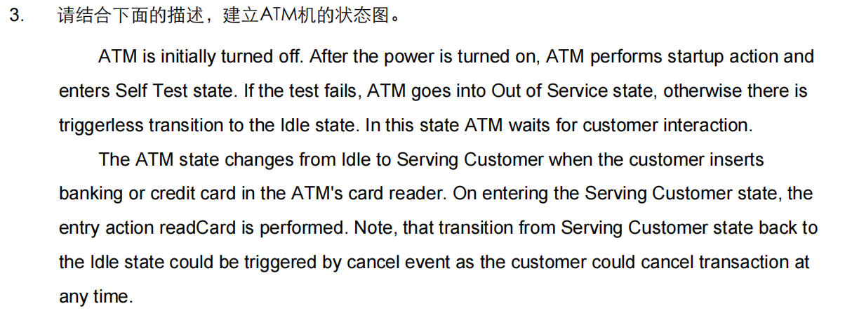
分析：ATM状态有：Off (关机)、Self Test (自检)、Out of Service (服务终止)、Idle (空闲)、Serving Customer (服务客户)
Off -> Self Test (开机自检)
触发事件 (Event)： power on (电源开启)。
转换动作 (Action)： startup action (执行启动动作)。
Self Test -> Out of Service (自检失败)
监护条件 (Guard)： [test fails] (测试失败)。
Self Test -> Idle (自检成功)
监护条件 (Guard)： [test passes] (测试通过)。
Idle (空闲状态)
内部活动 (Do Activity)： do: waits for customer interaction (活动：等待客户交互)。
在 Idle 状态时，ATM会持续执行“等待交互”这个活动。
Idle -> Serving Customer (客户插卡)
触发事件 (Event)： card inserted (卡片插入)。
当ATM处于 Idle 状态时，如果客户插入了银行卡，将触发此事件，使状态转换为 Serving Customer。
Serving Customer (服务客户状态)
入口动作 (Entry Action)： entry / readCard。
Serving Customer -> Idle (客户取消)
触发事件 (Event)： cancel event (取消事件)。

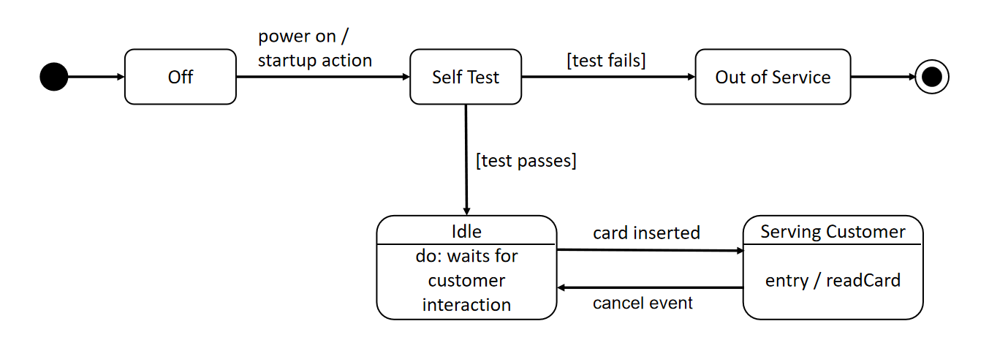
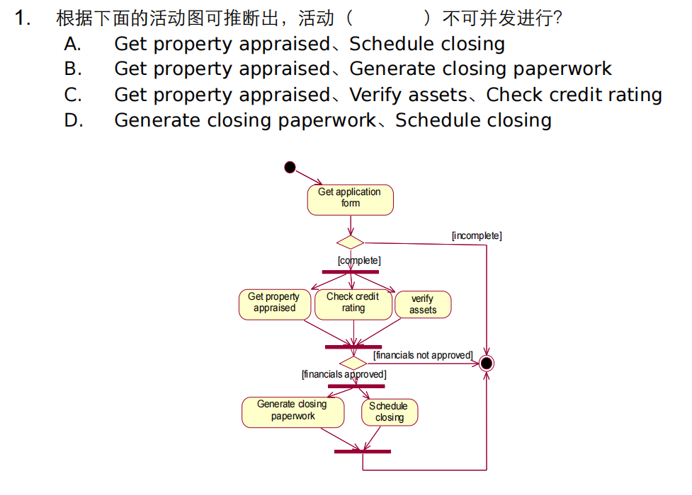
答案：A,B
分析：Get property appraised、Verify assets、Check credit rating这三个活动在第一组并发中，Generate closing paperwork、Schedule closing这两个活动在第二组并发中。第二组并发必须在第一组并发全部完成并且财务状况被批准之后才能开始。所以第一组并发中的活动和第二组的活动不能并发进行，A和B都错误。

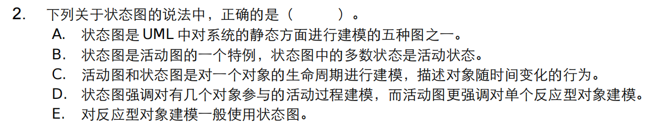
答案：E
分析：A错误。状态图是UML中对系统动态行为方面进行建模的图。
B错误。状态图和活动图是两种不同的图。
C错误。状态图是对一个对象的生命周期进行建模。而活动图建模的是一个过程或工作流，这个过程可能涉及多个对象。
D错误。活动图强调对有多个对象参与的活动过程建模；而状态图强调对单个对象建模。
E正确。反应型对象 (Reactive Object) 指的是那些其行为主要由外部事件驱动的对象（例如：订单对象、UI 按钮、网络连接）。状态图正是用来描述一个对象如何响应各种事件，从而在不同状态之间转换的，因此是为反应型对象建模的理想工具。

